다음은 R이 내장하고 있는 airquality 데이터셋에 대한 정보이다. Ozone, Solar,R, Wind,Temp 변수들에 대하여 상관 분석을 실시한다.

제출 : lab20.R, lab20x.png(3개) 메일제목 : R-성명-lab20

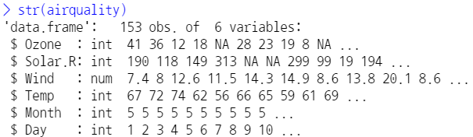

- 결측치가 있다면 결측치 행을 제거한 다음에 처리한다.

- Ozone, Solar,R, Wind,Temp 변수들의 상관계수를 구하여 상관행렬을 출력한다.

- 구해진 상관계수가 모두 통계적 유의성을 만족하는가? 만일 통계적 유의성을 만족하지 않는(상관 관계가 없다는, 상관계수가 0이

다는) 변수의 관계가 있다면 어떤 변수들인가?

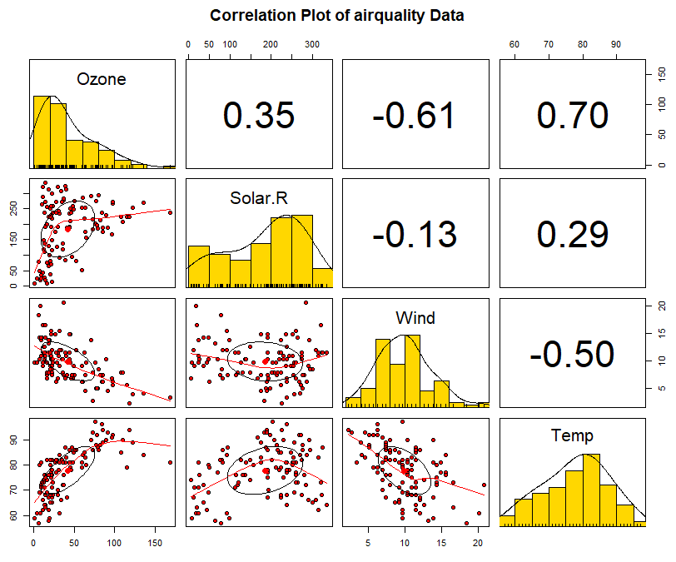- 다음과 같이 시각화하여 변수들의 상관관계를 표현하고 각각을 이미지로 저장한다.

